Nombre y Apellidos | Héctor García González
Asignatura | Bases de datos
Código Entregable | ejerc_crear_datos

EJERCICOS SOBRE SEGURIDAD E ÍNDICES

EJERCICIO1

Parte 1: Iniciar sesión desde SQL Server Managment Studio

Parte 2: Creación de la base de datos, esquemas y tablas

1. Crear la base de datos

Crea una BD de nombre alxx
(xx es el número de puesto en clase 01,02……11)

CREATE DATABASE [al07]
ON (NAME = N'al07',
FILENAME = N'C:\al07\al07.mdf' ,
SIZE = 5, MAXSIZE = 10000,FILEGROWTH = 10%) LOG ON (NAME = N'al07_log',
FILENAME = N'C:\al07\al07.LDF' , SIZE = 1, FILEGROWTH = 10%)
COLLATE Modern_Spanish_CI_AS

2. Crear dos esquemas en la base de datos
Uno de ellos llamado alumno y otro nota

USE al07
GO
CREATE SCHEMA alumno AUTHORIZATION dbo
GO
CREATE SCHEMA nota AUTHORIZATION dbo;

3. Crear las tablas de la base de datos, cada una en un esquema diferente

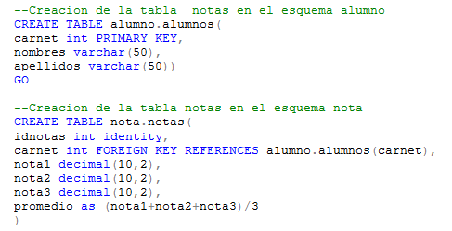

USE al07
GO
CREATE TABLE alumno.alumnos (
carnet INT PRIMARY KEY,
nombres VARCHAR (50),
apellidos VARCHAR (50))
GO

USE al07
GO
CREATE TABLE nota.notas (
idnotas INT IDENTITY,
carnet INT FOREIGN KEY REFERENCES alumno.alumnos(carnet),
nota1 DECIMAL (10,2),
nota2 DECIMAL (10,2),
nota3 DECIMAL (10,2),
promedio AS (nota1 + nota2 + nota3)/3
)

4. Agregar datos a la base de datos

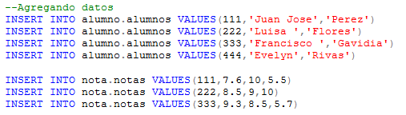

USE al07
GO
INSERT INTO alumno.alumnos VALUES (111,'Juan Jose','Perez')
INSERT INTO alumno.alumnos VALUES (222,'Luisa','Flores')
INSERT INTO alumno.alumnos VALUES (333,'Francisco','Gavidia')
INSERT INTO alumno.alumnos VALUES (444,'Evelyn','Rivas')

USE al07
GO
INSERT INTO nota.notas VALUES (111,7.6,10,5.5)
INSERT INTO nota.notas VALUES (222,8.5,9,10)
INSERT INTO nota.notas VALUES (333,9.3, 8.5,7)

5. Verifica haciendo una consulta de selección que los datos está bien insertados. Nombra correctamente a los objetos.

USE al07
SELECT *
FROM alumno.alumnos;

USE al07
SELECT *
FROM nota.notas;

Parte 3: Creación de inicio de sesión con SQL Management Studio y Transact SQL

- En SQL Server Management Studio crear un inicio de sesión con autenticación en el servidor, con las siguientes características:
  - Nombre de inicio de sesión: inicioalxx
  - Pasword: Colegio01
  - No marcar exigir política de contraseñas
  - Base de datos predeterminada: alxx

- Modificar el modo de autentificación:
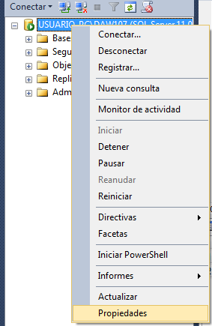

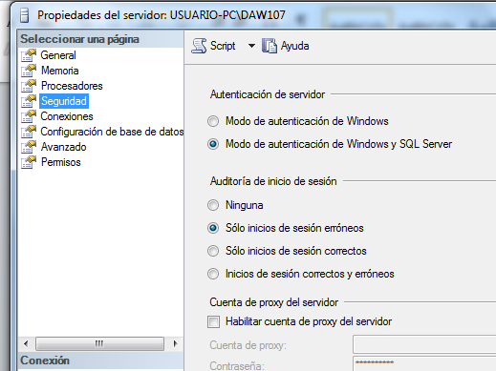
*Crear inicio de sesión:

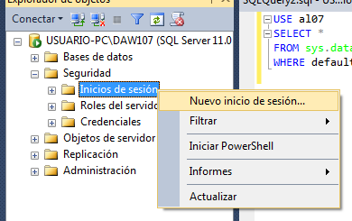

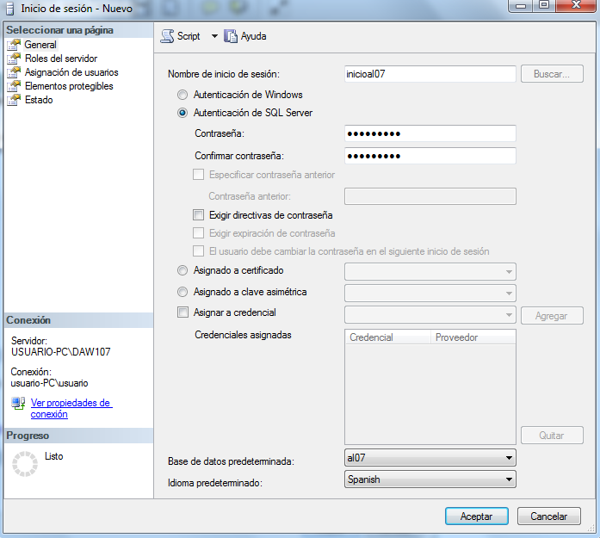
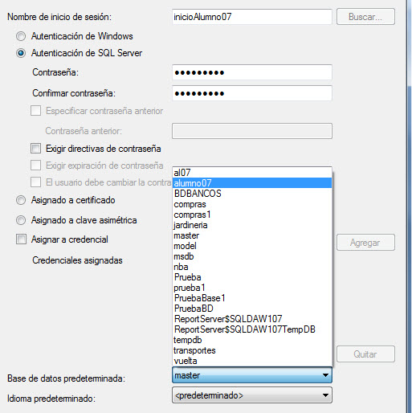
*Asignación de usuario:
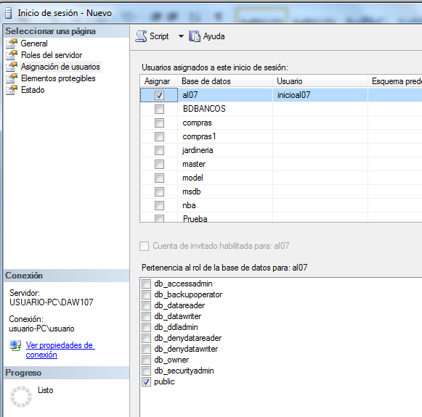
*Comprobar inicio de sesión:
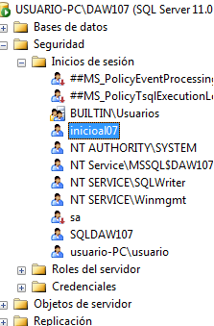

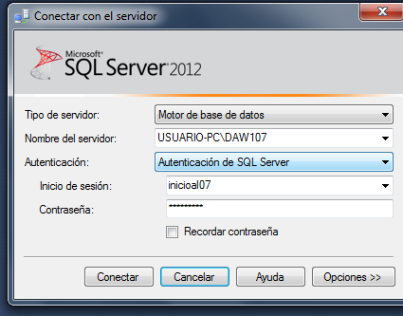

- En el Editor de consultas, mediante comandos Transact-SQL cree un inicio de sesión, con las siguientes características:
  - Nombre de inicio de sesión: cominicioalxx
  - Pasword: 12345

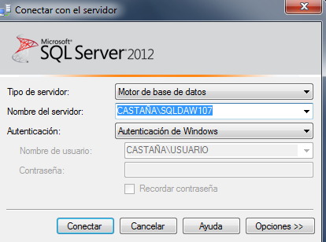

CREATE LOGIN cominicioal07
WITH PASSWORD ='12345';
USE al07;
GO
CREATE USER cominicioal07 FOR LOGIN cominicioal07;
GO

HABRÍA QUE USAR :

CREATE LOGIN cominicioal07
WITH PASSWORD ='12345';

- Verifique que se han creado los nuevos inicios de sesión
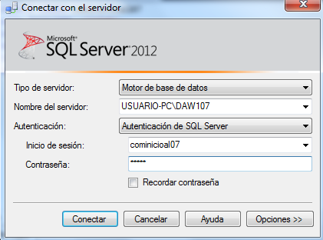

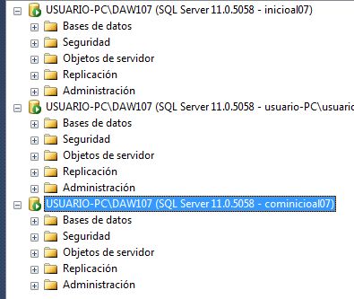

*Comprobamos el esquema por defecto que tienen los usuarios de nuestra base de datos.

SELECT *
FROM sys.database_principals

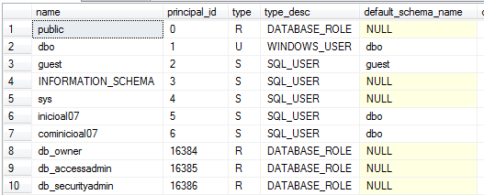

Parte 4. Creación de usuarios de base de datos

- Conectarse al servidor de SQL Server para colocar el inicio de sesión que acabamos de crear cominicioalxx. ¿Qué sucede?. Soluciona el problema mediante instrucción T-SQL. (Nota: esquema predeterminado (Default schema) alumno)

He tenido acceso directamente a la base de datos “al07” porque antes he usado:
CREATE LOGIN cominicioal07
WITH PASSWORD ='12345';
USE al07;
GO
CREATE USER cominicioal07 FOR LOGIN cominicioal07;
GO
Pero si no lo hubiera usado me habría salido esto ( haciendo la prueba intentando acceder a la base de datos compras)

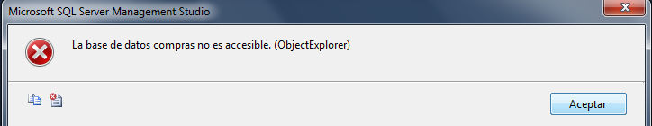

No se puede accesar a la base de datos, con la cual queremos trabajar.
Tenemos que crear los de usuarios de las bases de datos.

PRIMERO (CON DBO O PRINCIPIO ENCENDIDIO NO CON COMININCIOAL07)

USE al07;
GO
CREATE USER cominicioal07 FOR LOGIN cominicioal07;

Y LUEGO

USE al07;
ALTER AUTHORIZATION
ON SCHEMA::[nota]
TO [cominicioal07]

USE al07;
ALTER AUTHORIZATION
ON SCHEMA::[alumno]
TO [cominicioal07]

En este caso hubiera tenido que usar esto:

USE al07;
CREATE USER cominicioal07 FOR LOGIN cominicioal07
WITH DEFAULT_SCHEMA = nota
GO

USE al07;
CREATE USER cominicioal07 FOR LOGIN cominicioal07
WITH DEFAULT_SCHEMA = alumno
GO

Pruebo:

USE al07;
ALTER AUTHORIZATION
ON SCHEMA::[nota]
TO [cominicioal07]

Mens. 15151, Nivel 16, Estado 1, Línea 2
No se puede buscar el esquema 'nota' porque no existe o el usuario no tiene permiso.

- Ahora nos logueamos con el inicio de sesión que hemos creamos para que se active el usuario de base de datos.

- Hacer doble clic en cualquier base de datos, diferente a la de alxx, ¿Qué sucede?
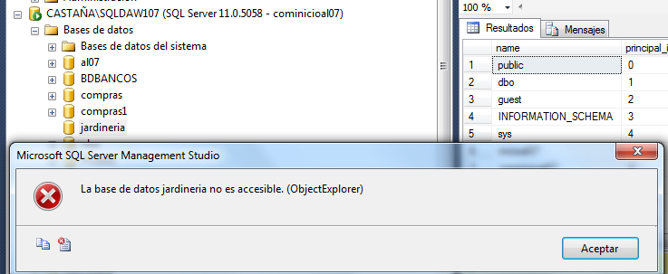

No tiene acceso a la base de datos de jardinería porque no le hemos concedido acceso. Solo le hemos dados permiso para acceder a la base de datos al07.

- Expandimos la base de datos alxx y verificamos a que tablas tenemos acceso

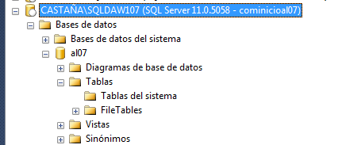
- ¿Qué pasa si quisiéramos acceder a la tabla Notas con una instrucción SELECT?

USE al07;
SELECT * FROM nota.notas;

Te sale el siguiente mensaje:
Mens. 229, Nivel 14, Estado 5, Línea 2
Se denegó el permiso SELECT en el objeto 'notas', base de datos 'al07', esquema 'nota'.

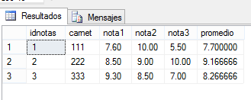

No tenemos acceso al esquema notas porque no hemos creado permisos de usuario para seleccionar (SELECT).

Parte 5. Asignación de permisos

- Regresar al inicio de sesión de autenticación por Windows (el que se estableció al instalar SQL Server)

2. En la base de datos alxx, y crear la siguiente tabla:

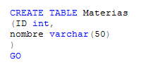

USE al07
GO
CREATE TABLE Materias (
ID INT,
nombre VARCHAR(50)
)
GO

3. Agregar los siguientes registros

INSERT INTO Materias VALUES(101,'Fisica')
INSERT INTO Materias VALUES(102,'Programacion')
INSERT INTO Materias VALUES(103,'Diseño Web') INSERT INTO Materias VALUES(104,'Algebra')

USE al07
GO
INSERT INTO Materias VALUES(101,'Fisica')
INSERT INTO Materias VALUES(102,'Programacion')
INSERT INTO Materias VALUES(103,'Diseño Web') INSERT INTO Materias VALUES(104,'Algebra')

- ¿Bajo qué esquema se queda la tabla Materias?

USE al07
SELECT TABLE_CATALOG, TABLE_SCHEMA, TABLE_NAME, COLUMN_NAME, COLUMN_DEFAULT
FROM INFORMATION_SCHEMA.COLUMNS;

Bajo la tabla dbo.

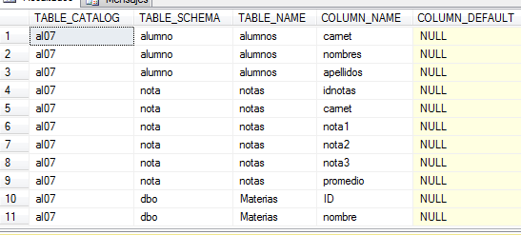

- Ahora en la carpeta seguridad de la base de datos alxx, dar doble clic sobre el usuario de base de datos que se creó anteriormente (inicioalxx), y en la sección de asegurables le damos a buscar, apareciendo las siguientes opciones:

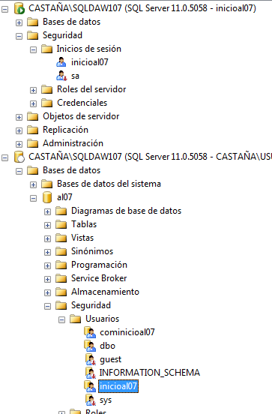
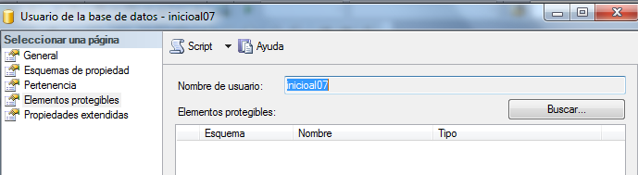

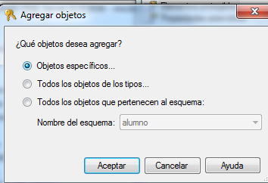
Objetos específicos (Specific objects…): crearemos permisos para uno o varios objetos de SQL, el usuario tiene la oportunidad de agregar los objetos de su preferencia.
Todos los objetos de los tipos (All objects of the types…): se seleccionaran todos los tipos de objetos, es decir si selecciona el objeto tabla, se seleccionaran todas las tablas que contenga la BD

Todos los objetos que pertenecen al esquema (All objects belonging to the schema): podrá seleccionar los objetos que pertenezcan a un esquema en específico.

- Hay que asignar ciertos permisos a la tabla que acabamos de crear, como solo queremos una tabla seleccionamos la primera opción, objetos específicos (Specific Objects), en la ventana damos clic en Tipos de objeto (Object Types…)y seleccionamos tablas (Tables). Buscamos dentro de las las tablas existentes en la base de datos la tabla Materiales. Establecemos que el usuario solo pueda hacer consultas y actualizar datos.
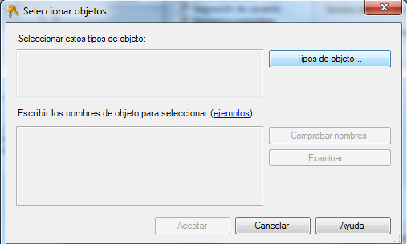
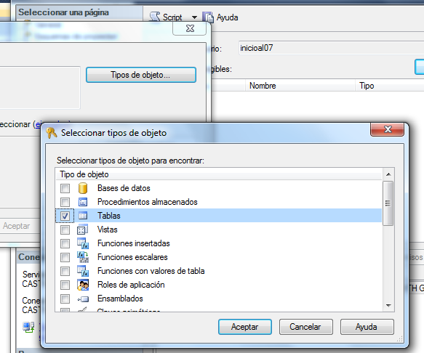
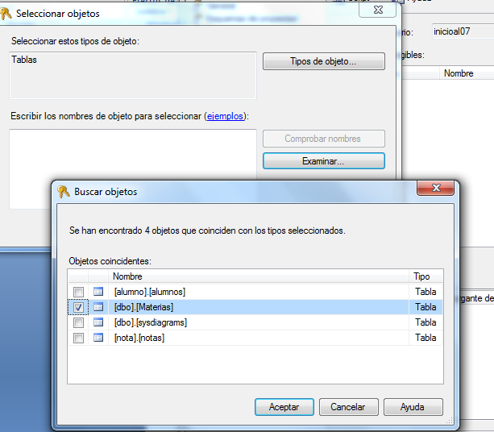

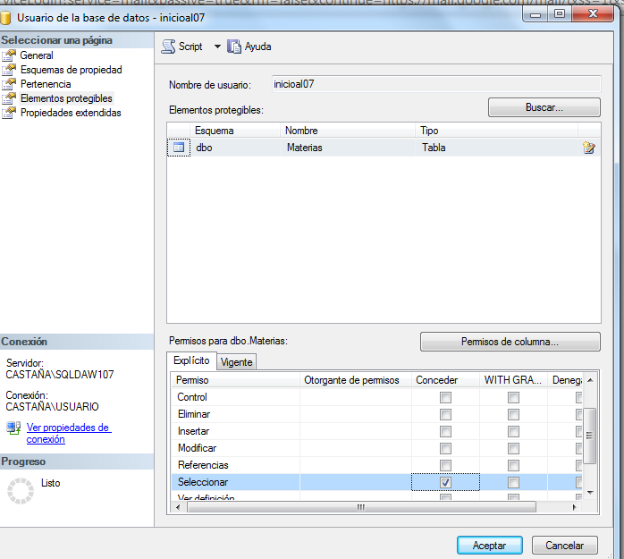
- Realizar lo mismo que en el punto 6 , pero para el usuario cominicioalxx mediante comandos T-SQL, es decir que el usuario solo pueda actualizar datos y realizar consultas en la tabla Materiales.

USE alumno07
GRANT SELECT, UPDATE ON dbo.Materias TO hector;

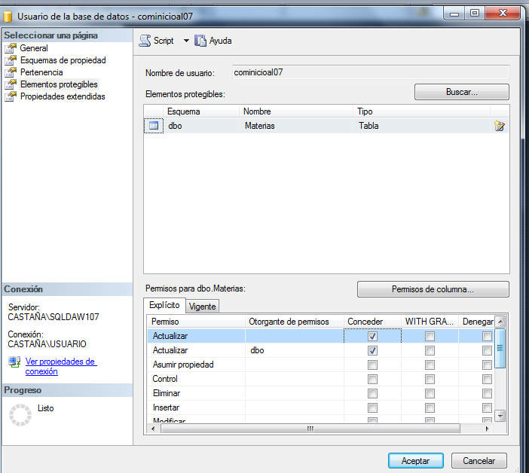

- Conéctate de nuevo al servidor e ingresa con uno de los dos inicio de sesión que se han creado anteriormente para ver/probar los permisos en esa tabla. ( NOTA: también se puede usar la instrucción EXECUTE AS USER =’cominicioalxx’).

Prueba las siguientes sentencias

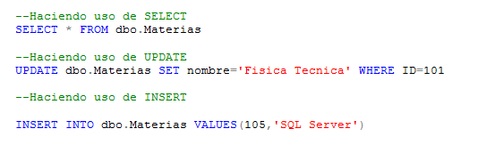
¿Las tres consultas dieron resultados correctos sí o no?
USE al07
EXECUTE AS USER = 'cominicioal07'
SELECT * FROM dbo.Materias
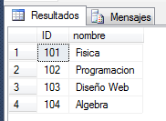

USE al07
EXECUTE AS USER = 'cominicioal07'
UPDATE dbo.Materias SET nombre = 'Fisica Técnica'
WHERE ID = 101
GO

(1 filas afectadas)

USE al07
EXECUTE AS USER = 'cominicioal07'
INSERT INTO dbo.Materias VALUES (101,'SQL SERVER')
GO

Mens. 229, Nivel 14, Estado 5, Línea 3
Se denegó el permiso INSERT en el objeto 'Materias', base de datos 'al07', esquema 'dbo'.

¿Por qué?

Porque en los permisos anteriores hemos dado al usuario para actualizar (UPDATE) y consultar (SELECT) pero no para insertar (INSERT) sobre la base de datos “al07”.

Parte 6. Agregando permisos a esquemas

En los ejercicios anteriores, un usuario de base de datos podía realizar consultas y actualizaciones de datos, ahora haremos que ese usuario de base de datos tenga el permiso para crear tablas las cuales quedaran en el esquema que se le predetermino cuando se estaba creando.

- Regresar al inicio de sesión de autenticación por Windows (el que se estableció al instalar SQL Server)

- Para la base de datos alxx , vamos a otorgar permisos al usuario inicioalxx, sobre el esquema alumno (seleccionar esquema alumno y dar clic en propiedades (Properties))
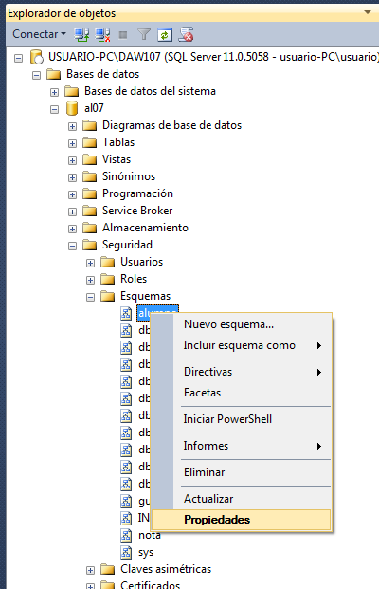
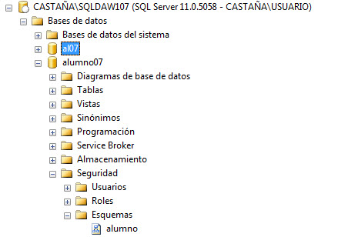

- Conceder al usuario inicioalxx permisos para crear tablas y procedimientos dentro del esquema alumno

(En la parte izquierda dar clic en la página de permisos (Permissions), y luego dar clic en la parte donde dice Ver permisos de base de datos (View database permissions). En la sección de permisos explícitos que se encuentra en la parte de abajo, seleccionar los permisos que deseamos que posea el usuario, de clic en la casilla conceder a la par del permiso Create procedure y Create table)
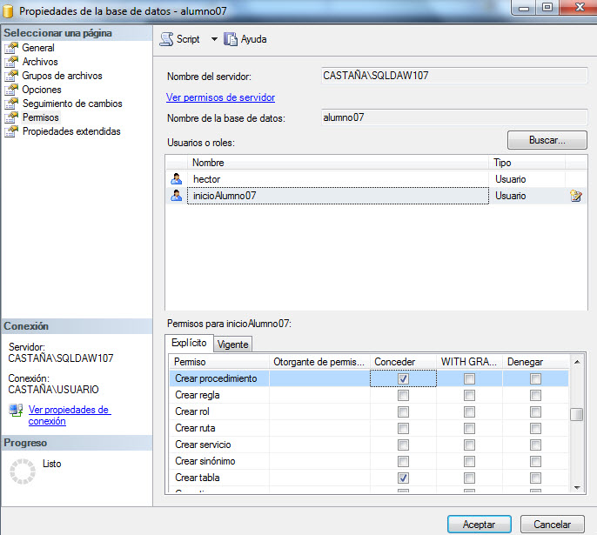

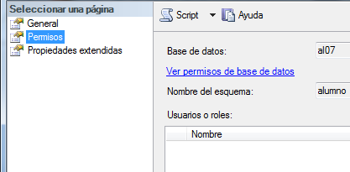
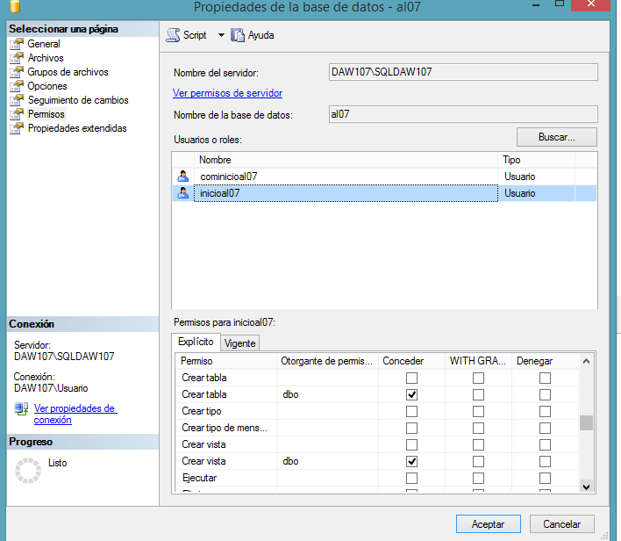
- Realiza lo mismo que en el anterior punto 3 pero mediante comando de T-SQL y para el usuario cominicioalxx.
Primero:

use al07;
GRANT ALTER ON Schema :: alumno TO cominicioal07
GRANT CREATE TABLE TO cominicioal07
Grant CREATE procedure to cominicioal07;
GO

No se pueden conceder, denegar o revocar permisos a sa, dbo, el propietario de la entidad, information_schema, sys o a usted mismo.
No se pueden conceder, denegar o revocar permisos a sa, dbo, el propietario de la entidad, information_schema, sys o a usted mismo.
No se pueden conceder, denegar o revocar permisos a sa, dbo, el propietario de la entidad, information_schema, sys o a usted mismo.

Segundo:

USE al07;
GRANT CREATE TABLE
ON SCHEMA :: alumno
TO cominicioal07
WITH GRANT OPTION
GO
GRANT CREATE PROCEDURE
ON SCHEMA :: alumno
TO cominicioal07
WITH GRANT OPTION
GO

Mens. 102, Nivel 15, Estado 1, Línea 0
Sintaxis incorrecta cerca de 'CREATE TABLE'.
Mens. 102, Nivel 15, Estado 1, Línea 0
Sintaxis incorrecta cerca de 'CREATE PROCEDURE'.

SOLUCION ACERTADA:

USE alumno07;
GRANT ALTER ON Schema :: alumno TO hector
GRANT CREATE TABLE TO hector
GRANT CREATE PROCEDURE TO hector;
GO

- Probar los permisos, ingresar a SQL Server con el login inicioalxx, ejecute las siguientes instrucciones en la ventana de consultas.

Crear una tabla

USE al07
GO
CREATE TABLE Prueba
(prueba1 INT NOT NULL, prueba2 VARCHAR(10) NOT NULL
)
¿Pudo crearlo, por qué?
Mens. 262, Nivel 14, Estado 1, Línea 1
Se ha denegado el permiso CREATE TABLE en la base de datos 'al07'.
He vuelto al procedimiento anterior y no ha guardado los cambios de los permisos. También he probado a GRANT OPTION y tampoco.
La solución sería conceder gráficamente permisos para crear tablas pero no me lo guarda.
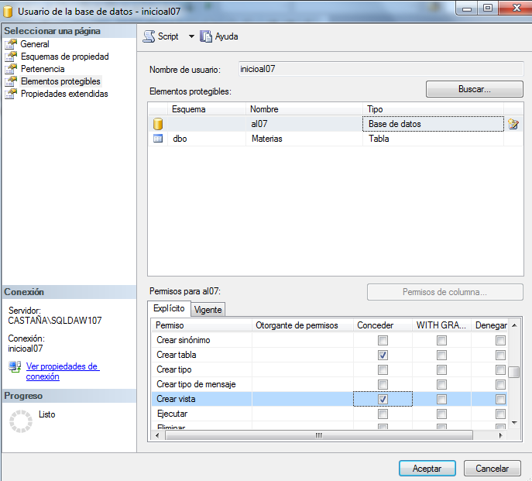

SOLUCION ACERTADA:

Crear una vista
USE al07;
GRANT CREATE VIEW TO cominicioal07

USE al07
GO
CREATE VIEW vista1 AS
SELECT ID FROM materias

No se pueden conceder, denegar o revocar permisos a sa, dbo, el propietario de la entidad, information_schema, sys o a usted mismo.

¿Pudo crearlo, por qué?

Mens. 262, Nivel 14, Estado 1, Línea 1
Se ha denegado el permiso CREATE TABLE en la base de datos 'al07'.

No cree permisos de vistas.
Por la misma razón que para crear tablas.
No tengo permiso para crearla con este usuario

- Regresar al inicio de sesión de autenticación por Windows (el que se estableció al instalar SQL Server) y otorgue mediante comandos permiso al usuario inicioalxx para crear vistas. (no otorgo permiso a nivel de esquema)

USE al07;
GRANT CREATE VIEW
ON SCHEMA :: alumno
TO inicioal07

No me deja crearla

SOLUCION ACERTADA:
USE alumno07;
GRANT CREATE VIEW TO inicioAlumno07

- Cree de nuevo la vista con el inicioalxx que creo en la práctica ¿Se pudo crear sí, no y porque?

USE alumno07
GO
CREATE VIEW materias.vista1 AS
SELECT ID FROM dbo.Materias
;

No me deja crearla porque no tengo permiso sobre la dbo.

Mens 2760, Nivel 16, Estado 1, Procedimiento vista1, Línea 1
El nombre de esquema "materias" especificado no existe o no tiene permisos para utilizarlo.
Tampoco

USE alumno07;
GRANT CREATE VIEW TO hector

execute as user='hector'
USE alumno07
GO

CREATE VIEW Reporte as
SELECT column1 FROM alumno.prueba

Parte 7. Eliminando inicio de sesión

1. Utilizando el MSSMS:
a. Expanda la carpeta seguridad
b. Busque el inicio de sesión que desea eliminar c. Haga clic derecho
d. Seleccione eliminar

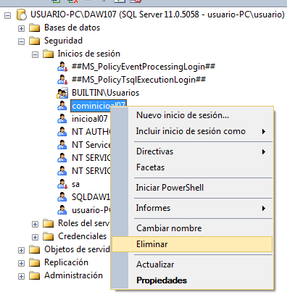

2. Utilizando Transact-SQL

use al07
DROP user cominicioal07;

No podemos eliminarlo mientras sea propietario de un esquema. Antes habría que transferir la propiedad del esquema

Nota: utilice cualquiera de las dos opciones anteriores para eliminar el login cominicioalxx

EJERCICIO2

1. Crear la siguiente base de datos mediante comandos.

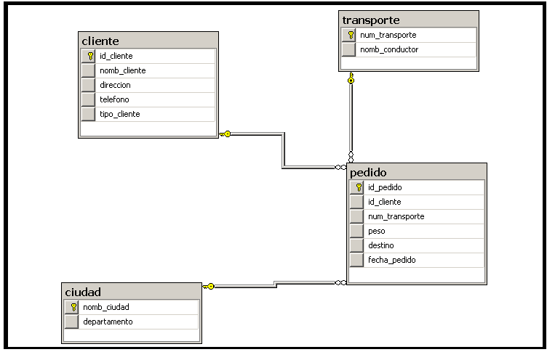

CREATE DATABASE [transportes]
ON (NAME = N'transportes',
FILENAME = N'C:\transportes\transportes.mdf' ,
SIZE = 5, MAXSIZE = 10000,FILEGROWTH = 10%) LOG ON (NAME = N'transportes_log',
FILENAME = N'C:\transportes\transportes.LDF' , SIZE = 1, FILEGROWTH = 10%)
COLLATE Modern_Spanish_CI_AS

USE transportes
GO
CREATE TABLE transporte (
num_transporte INT PRIMARY KEY,
nom_conductor VARCHAR (50))
GO
CREATE TABLE cliente (
id_cliente INT PRIMARY KEY,
nom_cliente VARCHAR (50),
direccion VARCHAR (50),
telefono VARCHAR (50),
tipo_cliente VARCHAR (50))
GO
CREATE TABLE ciudad (
nom_ciudad VARCHAR (50) PRIMARY KEY,
departamento VARCHAR (50))
GO
CREATE TABLE pedido (
id_pedido INT PRIMARY KEY,
id_cliente INT FOREIGN KEY REFERENCES cliente(id_cliente),
destino VARCHAR (50) FOREIGN KEY REFERENCES ciudad(nom_ciudad),
num_transporte INT FOREIGN KEY REFERENCES transporte(num_transporte),
fecha_pedido VARCHAR (50),
pedido VARCHAR (50))
GO

SOLUCION ACERTADA:

CREATE DATABASE [transportes]
ON (NAME = N'transportes',
FILENAME = N'C:\transportes\transportes.mdf' ,
SIZE = 5, MAXSIZE = 10000,FILEGROWTH = 10%) LOG ON (NAME = N'transportes_log',
FILENAME = N'C:\transportes\transportes.LDF' , SIZE = 1, FILEGROWTH = 10%)
COLLATE Modern_Spanish_CI_AS

USE transportes
if object_id('cliente')is not null
drop table cliente;
CREATE TABLE cliente(
id_cliente int Primary KEY,
nomb_cliente varchar(30),
direccion varchar(30),
telefono varchar (9),
tipo_cliente varchar(20)
);
if object_id('ciudad')is not null
drop table ciudad;

CREATE TABLE ciudad(
nomb_ciudad varchar(20) Primary Key,
departamento varchar(20)
);

if object_id('transporte')is not null
drop table transporte;
CREATE TABLE transporte(
num_transporte int primary key,
nom_conductor varchar(30)
);

if object_id('pedido')is not null
drop table pedido;
CREATE TABLE pedido(
id_pedido int primary key,
id_cliente int,
num_transporte int,
peso int,
destino varchar(20),
fecha_pedido datetime
);

ALTER TABLE pedido ADD CONSTRAINT FK_pedido_cliente FOREIGN KEY
(id_cliente) REFERENCES cliente (id_cliente);

ALTER TABLE pedido ADD CONSTRAINT FK_pedido_transporte FOREIGN KEY
(num_transporte) REFERENCES transporte (num_transporte);

ALTER TABLE pedido ADD CONSTRAINT FK_pedido_ciudad FOREIGN KEY
(destino) REFERENCES ciudad (nomb_ciudad);

2. Crear los siguientes esquemas y colocar en ellos las siguientes tablas:
a. Esquema: Datos
i. Tablas: Clientes y ciudades

b. Esquema: Pedidos
i. Tablas: Pedido y Transporte

go
CREATE SCHEMA Datos;
go
CREATE SCHEMA Pedidos;
ALTER SCHEMA Datos TRANSFER dbo.cliente;
ALTER SCHEMA Datos TRANSFER dbo.ciudad;
ALTER SCHEMA Pedidos TRANSFER dbo.pedido;
ALTER SCHEMA Pedidos TRANSFER dbo.transporte;

3. Para los usuarios de la Base de Datos se crearán los siguientes tipos de usuarios:
a. Crear un usuario el cual se encarga de ingresar nuevos clientes y ciudades, también a este usuario se le concede el permiso de actualizar y eliminar información de los clientes y ciudades y solo podrá ver esas tablas nada más. Verifícalo insertando dos registros, modificando uno de ellos, seleccionándolos y borrando uno.
CREATE LOGIN alumno1 with password ='Colegio01';
GO
CREATE USER alumno1 for login alumno1 WITH default_Schema=Datos;
USE transportes;
go
GRANT SELECT, UPDATE, INSERT, DELETE ON SCHEMA::Datos TO alumno1;

O

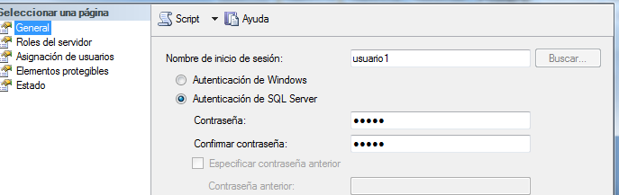

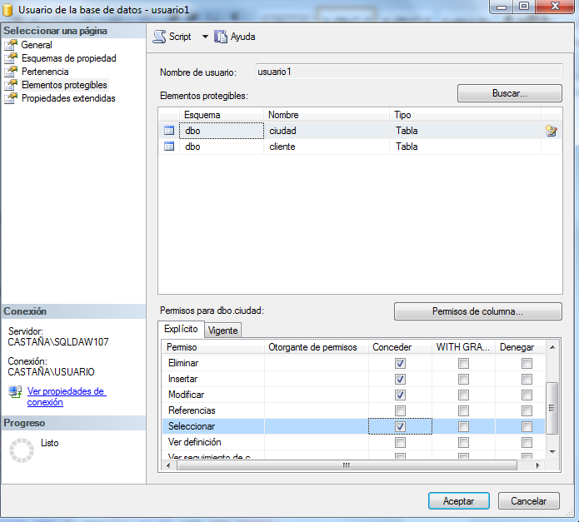

USE transportes
EXECUTE AS USER = 'alumno1'
INSERT INTO dbo.ciudad VALUES ('Madrid','Restauracion')
GO

USE transportes
EXECUTE AS USER = 'alumno1'
INSERT INTO dbo.cliente VALUES (845,'Isabela','Calle miguel 9','941941941','freelance')
GO

USE transportes
EXECUTE AS USER = 'alumno1'
UPDATE dbo.cliente SET id_cliente = 854
WHERE nom_cliente = 'Isabela'
GO

USE transportes
EXECUTE AS USER = 'alumno1'
SELECT * FROM ciudad;

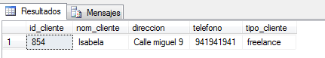

USE transportes
EXECUTE AS USER = 'alumno1'
DELETE FROM dbo.cliente
WHERE nom_cliente = 'Isabela'
GO

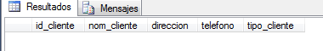

b. Luego una persona encargada de seleccionar los pedidos que se han realizado y este no podrá seleccionar las otras tablas o información.
CREATE LOGIN alumno2 with password ='Colegio01';
GO
CREATE USER alumno2 for login alumno2 WITH default_Schema=Pedidos;
USE transportes
GO
GRANT SELECT ON SCHEMA::Pedidos TO alumno2;

USE transportes
EXECUTE AS USER = 'alumno2'
SELECT * FROM cliente;

Mens. 229, Nivel 14, Estado 5, Línea 3
Se denegó el permiso SELECT en el objeto 'cliente', base de datos 'transportes', esquema 'dbo'.

USE transportes
EXECUTE AS USER = 'alumno2'
SELECT * FROM pedido;

O
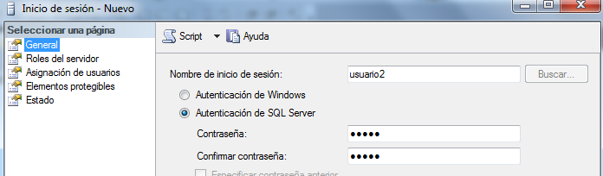

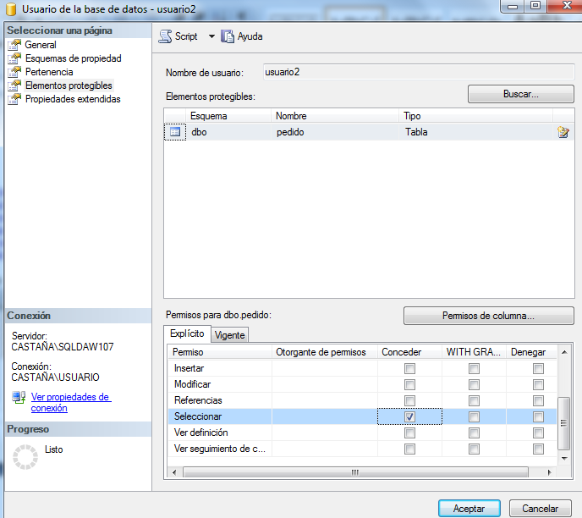

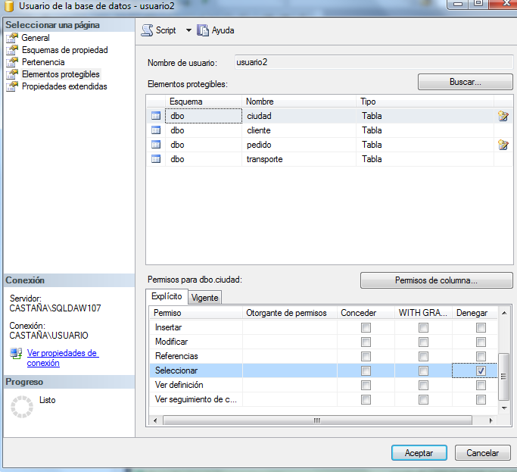

USE transportes
EXECUTE AS USER = 'usuario2'
SELECT * FROM cliente;

Mens. 229, Nivel 14, Estado 5, Línea 3
Se denegó el permiso SELECT en el objeto 'cliente', base de datos 'transportes', esquema 'dbo'.

USE transportes
EXECUTE AS USER = 'usuario2'
SELECT * FROM pedido;

c. Un usuario administrativo el cual se encarga de seleccionar, agregar, modificar y eliminar datos de las tablas Pedido y transporte, y solamente vera estas 2 tablas.

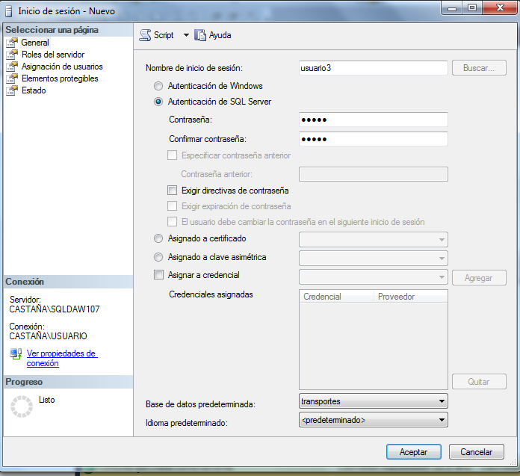

CREATE LOGIN alumno3 with password ='Colegio01';
GO
CREATE USER alumno3 for login alumno3 WITH default_Schema=Pedidos;
USE transportes;
go
GRANT SELECT, UPDATE, INSERT, DELETE ON SCHEMA::Pedidos TO alumno3;

USE transportes
EXECUTE AS USER = 'alumno3'
SELECT * FROM Pedidos;

USE transportes
EXECUTE AS USER = 'alumno3'
SELECT * FROM transporte;
USE transportes
EXECUTE AS USER = 'alumno3'
INSERT INTO dbo.transporte VALUES (30,'Jesus')
GO

USE transportes
EXECUTE AS USER = 'alumno3'
INSERT INTO pedido VALUES (78,854,'Logroño',33,'2000/01/01','POTOC')
GO
Mens. 15517, Nivel 16, Estado 1, Línea 2
No se puede ejecutar como la entidad de seguridad de base de datos porque la entidad "alumno3" no existe, este tipo de entidad de seguridad no se puede suplantar o el usuario no tiene permiso.

USE transportes
EXECUTE AS USER = 'alumno3'
UPDATE dbo.transporte SET num_transporte = 3000
WHERE nom_conductor = 'Jesus'
GO

USE transportes
EXECUTE AS USER = 'alumno3'
DELETE FROM dbo.transporte
WHERE nom_conductor = 'Jesus'
GO

USE transportes
EXECUTE AS USER = 'alumno3'
SELECT * FROM sys.objects;

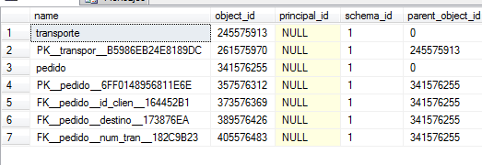EJERCICIO3

La tabla Productos de la BD Jardinería consideramos que sufre pocas operaciones de nuevos registros o eliminación de registros y el único campo que sufre actualizaciones frecuentes es el campo CantidadEnStock; por otro lado es frecuente consultar los productos por el campo descripción (aunque varios productos puedan tener la misma descripción). ¿Se podría mejorar la base de datos? Si es que sí indica de qué forma y escribe la instrucción correspondiente; en cualquier caso justifica la respuesta.

La base de datos se puede mejorar de las distintas formas pero la principal es creando índices para la base de datos de jardinería.

USE jardineria
CREATE NONCLUSTERED INDEX INDICE_STOCK_PRODUCTOS ON Productos(CantidadEnStock);
FUNCIONA

Los índices No agrupados son particularmente útiles cuando queremos regresar a una única fila de una tabla y queremos usar clausulas where. En este caso por ejemplo donde cantidad de productos WHERE CantidadenStock = 140.

USE jardineria
CREATE CLUSTERED INDEX INDICE_DESCRIPCION_PRODUCTOS ON Productos(Descripcion);

Mens. 1919, Nivel 16, Estado 1, Línea 2
La columna 'Descripcion' de la tabla 'Productos' es de un tipo que no es válido para usarse como columna de clave en un índice.

El índice agrupado de esta tabla (en este caso descripciones) siempre será el asociado a la clave principal. Al ser decirpciones muy variadas es mejor asociarlos a una clave principal.

